**LAPORAN PRAKTIKUM 3**

**Analisis algoritma**



**Sarah Navianti Dwi Sutisna**

**140810180021**

**Kelas A**

**PROGRAM STUDI S1 TEKNIK INFORMATIKA**

**FAKULTAS MATEMATIKA DAN ILMU PENGETAHUAN ALAM**

**UNIVERSITAS PADJADJARAN**

**2020**

**Latihan Analisa**

1. Untuk , tentukan nilai C, , dan notasi Big-O sedemikian sehingga jika

Jawab :

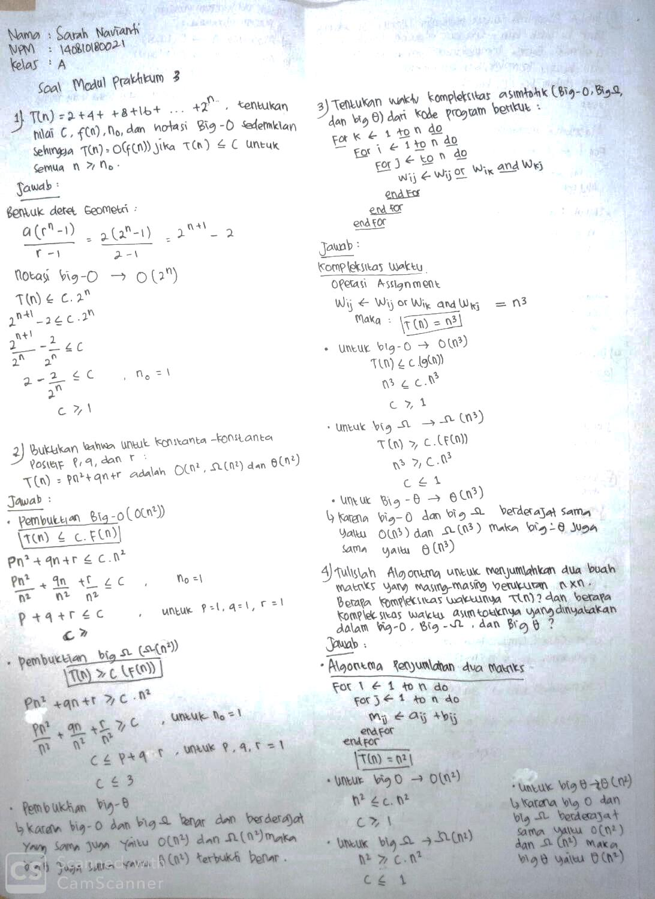

1. Buktikan bahwa untuk konstanta-konstanta positif p, q, dan r:

adalah

*Jawab :*

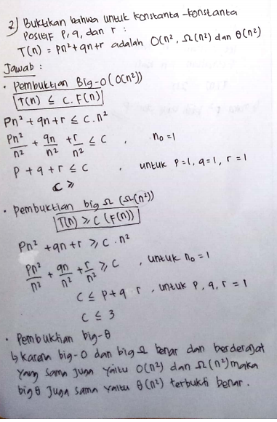

1. Tentukan waktu kompleksitas asimptotik (Big-O, Big-Ω, dan Big-Θ) dari kode program berikut:

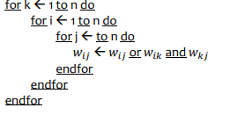

Jawab :

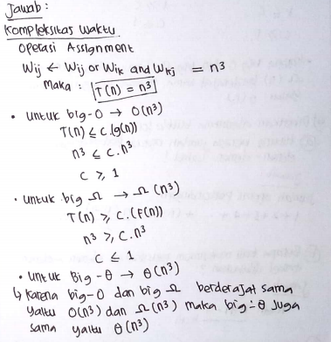

1. Tulislah algoritma untuk menjumlahkan dua buah matriks yang masing-masing berukuran n x n. Berapa kompleksitas waktunya T(n)? dan berapa kompleksitas waktu asimptotiknya yang dinyatakan dalam Big-O, Big-Ω, dan Big-Θ?

*Jawab :*

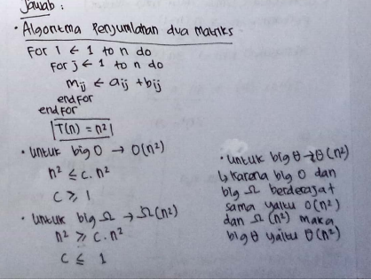

1. Tulislah algoritma untuk menyalin (copy) isi sebuah larik ke larik lain. Ukuran elemen larik adalah n elemen. Berapa kompleksitas waktunya T(n)? dan berapa kompleksitas waktu asimptotiknya yang dinyatakan dalam Big-O, Big-Ω, dan Big-Θ?

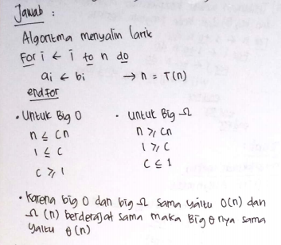

1. Diberikan algoritma Bubble Sort sebagai berikut:

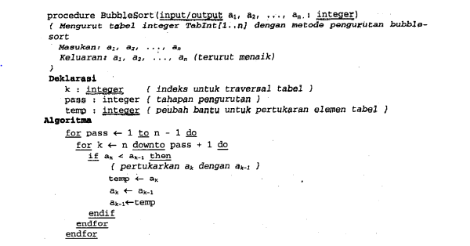

1. Hitung berapa jumlah operasi perbandingan elemen-elemen tabel!
2. Berapa kali maksimum pertukaran elemen-elemen tabel dilakukan?
3. Hitung kompleksitas waktu asimptotik (Big-O, Big-Ω, dan Big-Θ) dari algoritma Bubble Sort tersebut!

Jawab :

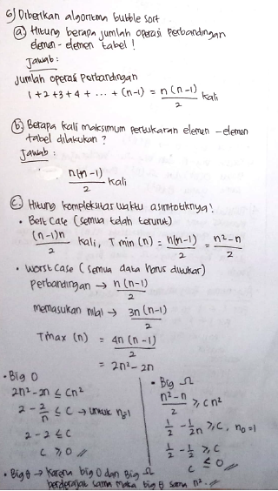

1. Untuk menyelesaikan problem X dengan ukuran N tersedia 3 macam algoritma:
2. Algoritma A mempunyai kompleksitas waktu O(log N)
3. Algoritma B mempunyai kompleksitas waktu O(N log N)
4. Algoritma C mempunyai kompleksitas waktu O(N)

Untuk problem X dengan ukuran N=8, algoritma manakah yang paling cepat? Secara asimptotik, algoritma manakah yang paling cepat?

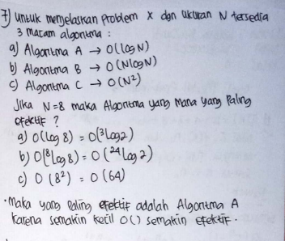

1. Algoritma mengevaluasi polinom yang lebih baik dapat dibuat dengan metode Horner berikut:

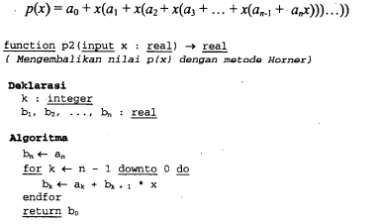

Hitunglah berapa operasi perkalian dan penjumlahan yang dilakukan oleh algoritma diatas, Jumlahkan kedua hitungan tersebut, lalu tentukan kompleksitas waktu asimptotik (Big-O)nya. Manakah yang terbaik, algoritma p atau p2?

Jawab :

